Окно авторизации (1).
Вид окна авторизации пользователя.
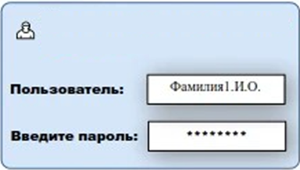
Окно содержит в себе следующее:
Верхний левый угол:
Пиктограмма пользователя;
Поле ввода 1 «Имя пользователя:».
Поле ввода 2 «Пароль».
Цвет текста – #000000, цвет заливки поля ввода #FFFFFF.
Цвет заливки окна авторизации – #D4E6F8

Вид окна авторизации смены (2).
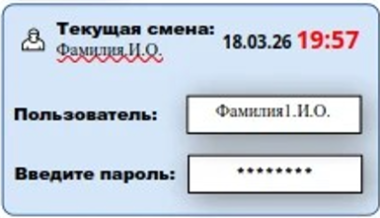

Окно содержит в себе следующее:
Верхний левый угол:
Пиктограмма пользователя;
Заголовок – «Текущая смена»;
Под заголовком расположена информация ФИО дежурного;
Верхний правый угол дату и время начала текущей смены.
Поле ввода 1 «Имя пользователя:».
Поле ввода 2 «Пароль».
Цвет текста – #000000, цвет заливки поля ввода #FFFFFF.
Цвет заливки окна авторизации – #D4E6F8

Окно прием смены (4).
Вид окна.
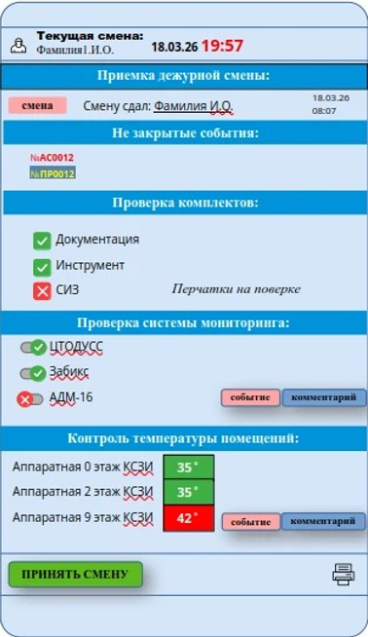

Окно содержит в себе следующее:
Блок информационный 1:
Пиктограмма пользователя;
Заголовок – «Текущая смена»
Цвет текста – #000000;
Цвет заливки окна прием смены – #D4E6F8
Под заголовком расположена информация логин пользователя, принимающего смену;
В центре строки расположена дата и время начала текущей смены.
цвет текста даты – #1E3043
цвет текста времени – #AE2119

Блок информационный 2
Заголовок с заливкой – «Приемка дежурной смены:»
цвет текста – #BFF9FB;
цвет фона - #0095DA.
Индикатор «Смена» имеет форму прямоугольника со сглаженными углами
цвет текста – #1E3043
Индикатор имеет 2 возможных цвета
Цвет 1 – #FDA9A6 – в случае не закрытых событий, распоряжений и пр.
Цвет 2 – #459B54 – в случае закрытия всех событий, распоряжений и пр.
Далее в строке «Смену сдал:» логин дежурного.
В правом углу строки дата и время принятия смены.
Блок информационный 3
Заголовок с заливкой – «Не закрытые события:»
цвет текста – #BFF9FB;
цвет фона - #0095DA.
В блоке расположен список произошедших событий с подсветкой состояния
Цвет 1 – #FDA9A6 – в случае не закрытых событий, распоряжений и пр.
Цвет 2 – #459B54 – в случае закрытия всех событий, распоряжений и пр.
В правом углу строки каждого события располагается дата и время создания инцидента.
Необходимо выделить строки для лучшей идентификации и читаемости каждую нечетную строку блока затемнять заливкой цвета – #5D81A5.
Блок информационный 4
Заголовок с заливкой – «Проверка комплектов:»
цвет текста – #BFF9FB;
цвет фона - #0095DA.
Блок делится на 2 части:
В левой части блока в вертикальной последовательности расположены интерактивные кнопки с чекбоксом:
☒ Документация
☒ Инструмент
☒ СИЗ
По умолчанию чекбоксы имеют вид перечеркнутого квадрата цвета #E84346.
При нажатии на кнопку чекбокс приобретает вид квадрата цвета #39B046 с белой галочкой внутри.
В правой части блока при наличии располагается комментарий прикрепленный соответствующему чекбоксу.
Блок информационный 5
Заголовок с заливкой – «Проверка систем мониторинга:».
цвет текста – #BFF9FB;
цвет фона - #0095DA.
Блок делится на 2 части:
В левой части блока в вертикальной последовательности расположены интерактивные кнопки с чекбоксом:
- ЦТОДУСС
- Заббикс
- АДМ
По умолчанию чекбоксы имеют вид:
При нажатии на кнопку чекбокс приобретает вид:
В правой части блока при наличии располагаются 2 интерактивные кнопки «Событие» и «Комментарий» прикрепленные соответствующему чекбоксу.
Блок информационный 6.
Заголовок с заливкой – «Контроль температуры помещений:».
цвет текста – #BFF9FB;
цвет фона - #0095DA.
Блок делится на 2 части:
В левой части блока в вертикальной последовательности расположен информационный список с цветовым индикатором:
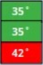
Аппаратная 0 этаж КСЗИ
Аппаратная 2 этаж КСЗИ
Аппаратная 9 этаж КСЗИ
При значении в цветовом индикаторе ниже 36 окрашен в цвет – #3FB248.
При значении в цветовом индикаторе ниже 42 окрашен в цвет – #FF0405.
В правой части блока при наличии располагаются 2 интерактивные кнопки «Событие» и «Комментарий» прикрепленные соответствующему чекбоксу.
Интерактивная кнопка «Событие» имеет форму прямоугольника со сглаженными углами Цвет текста – #000000. При нажатии открывается окно, соответствующее артикулу данного инцидента.
Интерактивная кнопка «Комментарий» имеет форму прямоугольника со сглаженными углами Цвет текста – #000000. При нажатии открывается окно комментария, соответствующее артикулу данного инцидента.
Блок информационный 7.
Блок делится на 2 части:
Левая часть блока содержит интерактивную кнопку «ПРИНЯТЬ СМЕНУ» имеет форму прямоугольника со сглаженными углами
Цвет текста – #000000, цвет заливки – #5EBA1E.
Кнопка по умолчанию находится в неактивном состоянии и имеет цвет заливки – #F24B05 до тех пор, пока принимающий смену пользователь не переведет все вышеуказанные чек боксы данного окна в активное состояние.
При нажатии на кнопку открывается сводный отчет с возможностью сохранить файл в формате PDF.
Правая часть блока содержит пиктограмму принтера при нажатии на которую вызывается меню печати к подключенному принтеру.

Окно текущая смена (5).
Вид окна.
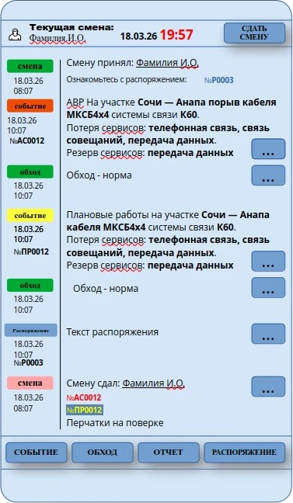

Окно содержит в себе следующее:
Блок информационный 1:
Блок делится на 3 части.
В левой части блока располагается пиктограмма пользователя;
Заголовок – «Текущая смена»
Цвет текста – #000000;
Под заголовком расположена информация логин пользователя, принявшего смену;
В центре строки расположена дата и время начала текущей смены.
цвет текста даты – #1E3043
цвет текста времени – #AE2119
В правой части блока располагается интерактивная кнопка «Сдать смену» при нажатии на которую открывается одноименное окно. После сдачи смены меняет текст на «Принять смену».

Блок информационный 2
Блок содержит ленту всех событий смены.
В левой части ленты располагается пиктограмма события.
Под пиктограммой события располагаются дата и время в 2 строки. Цвет текста – #000000.
В правой части блока располагается информационная часть события.
Если событие создано как инцидент и находится в активном состоянии заливка пиктограммы имеет цвет – #F24B05. При завершении заливка пиктограммы имеет цвет – #00A934.
Если событие отображает создано как плановые работы и находится в активном состоянии заливка пиктограммы имеет цвет – ##FFFE35. При завершении заливка пиктограммы имеет цвет – #00A934.
Лента событий начинается с пиктограммы смена и описания Смену принял: «логин текущего дежурного смены». Второй и последующими строками при наличии выводятся текущие распоряжения с указанием индивидуального номера распоряжения, созданные предыдущей сменой. При нажатии на номер распоряжения открывается «окно распоряжения». Без ознакомления с активными распоряжениями имеющиеся в окне интерактивные кнопки не активны.
Далее в ленте событий отображаются созданные инциденты по следующему образцу:
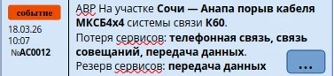
В левой части ленты располагается пиктограмма события.
Под пиктограммой располагаются дата, время и номер события в 3 строки. Цвет текста – #000000.
В правой части блока располагается информационная часть события. В нижнем правом углу информационной части события интерактивная пиктограмма редактирования события .
Редактирование позволяет создать ветку в ленте событий отображающее оперативные действия бригады с привязкой ко времени и дате комментария. В ветке в ленты событий располагаются интерактивные кнопки комментировать данное событие либо закрыть событие. Кнопка «Добавить комментарий» доступна пользователям с функцией бригадир и дежурному смены. Кнопка «Завершить событие» доступна дежурному смены.
Приблизительный вид ветки события:
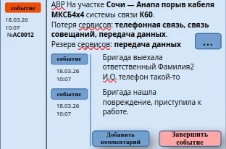
Функция редактирования события доступна только дежурному смены.
Если событие создано как инцидент и находится в активном состоянии заливка пиктограммы имеет цвет – #F24B05. При завершении заливка пиктограммы имеет цвет – #00A934.
Если событие отображает создано как плановые работы и находится в активном состоянии заливка пиктограммы имеет цвет – #FFFE35. При завершении заливка пиктограммы имеет цвет – #00A934.

Блок информационный 3.
Блок содержит 4 интерактивных кнопки, располагающиеся в 1 строку.
Интерактивная кнопка «СОБЫТИЕ» при нажатии открывает «окно событие» с автоматическим присвоением следующего номера события. Цвет текста – #000000, цвет фона – #739FD0.
Интерактивная кнопка «ОБХОД» при нажатии открывает «окно ОБХОД» с автоматическим присвоением следующего номера обхода. Цвет текста – #000000, цвет фона – #739FD0.
Интерактивная кнопка «ОТЧЕТ» при нажатии открывает «окно ОТЧЕТ» с автоматическим присвоением следующего номера отчета. Цвет текста – #000000, цвет фона – #739FD0.
Интерактивная кнопка «РАСПОРЯЖЕНИЕ» при нажатии открывает «окно РАСПОРЯЖЕНИЕ» с автоматическим присвоением следующего номера распоряжения. Цвет текста – #000000, цвет фона – #739FD0.

Окно Событие (6)
Вид окна.
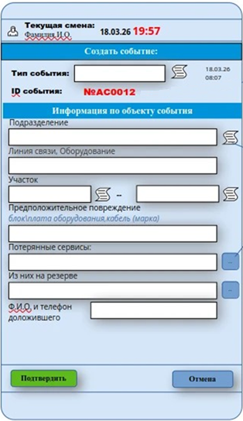

Окно содержит в себе следующее:
Блок информационный 1:
Блок делится на 3 части.
В левой части блока располагается пиктограмма пользователя;
Заголовок – «Текущая смена»
Цвет текста – #000000;
Под заголовком расположена информация логин пользователя, принявшего смену;
В центре строки расположена дата и время начала текущей смены.
цвет текста даты – #1E3043
цвет текста времени – #AE2119
Блок информационный 2:
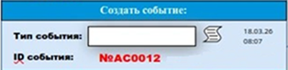
Заголовок с заливкой – «Создать событие:»
цвет текста – #BFF9FB;
цвет фона - #0095DA.
Следующая строка блока делится на 4 части:
Цвет заливки – #D4E6F8
«Тип события:» Цвет текста – #000000;
Окно ввода текста
Пиктограмма списка . При нажатии на пиктограмму открывается выпадающий список:
Аварийное сообщение
Плановые работы
Актуальные дата и время
цвет текста – #000000;
Следующая строка блока делится на 2 части:
«ID события:» Цвет текста – #000000;
Тип – номер события. Присваивается автоматически, формат: ACxxxx – аварийное сообщение,
ПРxxxx – плановые работы.
Цвет текста – #DA1311.
Блок информационный 3:
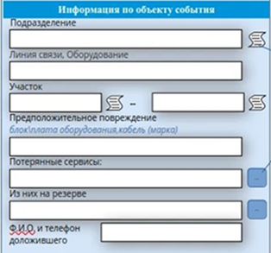
Заголовок с заливкой – «Информация по объекту события:»
цвет текста – #BFF9FB;
цвет фона - #0095DA.
Следующая строка
Содержит текст: «Подразделение», цвет текста – #000000;
Следующая строка
Окно ввода текста.
Пиктограмма списка Выбирается из списка с контекстным поиском.
Содержание списка:

Следующая строка содержит текст: «Линия связи, Оборудование», цвет текста – #000000;
Следующая строка содержит окно ввода текста;
Следующая строка содержит текст: «Участок», цвет текста – #000000;
Следующая строка делится на 5 частей.
В левая части строки располагается окно ввода текста
В центральной-левой части строки располагается пиктограмма списка . Выбирается из списка с контекстным поиском.
В центральной части строки располагается символ «–» .
В центральной-правой части строки располагается окно ввода текста
В правой части строки располагается пиктограмма списка . Выбирается из списка с контекстным поиском.
Содержание списка выбора участков:

Следующая строка содержит текст: «Предположительное повреждение», цвет текста – #000000;
Следующая строка содержит текст: «блок/плата оборудования, кабель (марка)», цвет текста – #30599C.
Следующая строка содержит окно ввода текста;
Следующая строка содержит текст: «Потерянные сервисы», цвет текста – #000000;
Следующая строка содержит окно ввода текста и интерактивную кнопку . При нажатии на кнопку появляется чек-лист с возможностью выбора нескольких значений.
Следующая строка содержит текст: «Из них на резерве», цвет текста – #000000;
Следующая строка содержит окно ввода текста и интерактивную кнопку . При нажатии на кнопку появляется чек-лист с возможностью выбора нескольких значений.
Список значений чек-листа «Потерянные сервисы»:
Следующая строка содержит текст: «Ф.И.О. и телефон доложившего», цвет текста – #000000 и окно ввода текста;
Блок информационный 4:
Строка содержит 2 разнесенные интерактивные кнопки.
Интерактивная кнопка «Подтвердить» при нажатии создает событие с внесением изменений в ленту событий и открывает «окно текущая смена (5)». Цвет текста – #000000, цвет фона – #5FBC1C.
Интерактивная кнопка «Отмена» при нажатии открывает «окно текущая смена (5)» без сохранения введенных данных. Цвет текста – #000000, цвет фона – #749FD3.

Окно Событие (7)
Вид окна.
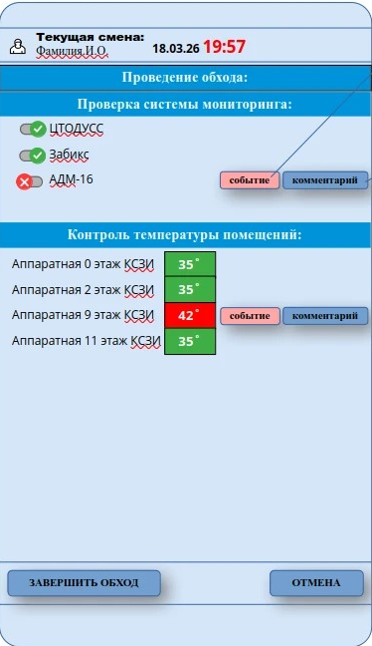
Блок информационный 1:
Блок делится на 3 части.
В левой части блока располагается пиктограмма пользователя;
Заголовок – «Текущая смена»
Цвет текста – #000000;
Под заголовком расположена информация логин пользователя, принявшего смену;
В центре строки расположена дата и время начала текущей смены.
цвет текста даты – #1E3043
цвет текста времени – #AE2119

Блок информационный 2:
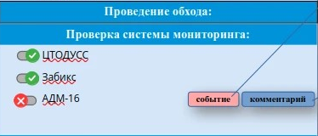
Заголовок с заливкой – «Проведение обхода:».
цвет текста – #BFF9FB;
цвет фона - #0095DA.
Заголовок с заливкой – «Проверка систем мониторинга:».
цвет текста – #BFF9FB;
цвет фона - #0095DA.
Блок делится на 2 части:
В левой части блока в вертикальной последовательности расположены интерактивные кнопки с чекбоксом:
- ЦТОДУСС
- Заббикс
- АДМ
По умолчанию чекбоксы имеют вид:
При нажатии на кнопку чекбокс приобретает вид:
В правой части блока при наличии располагаются 2 интерактивные кнопки «Событие» и «Комментарий» прикрепленные соответствующему чекбоксу.
Блок информационный 3.
Заголовок с заливкой – «Контроль температуры помещений:».
цвет текста – #BFF9FB;
цвет фона - #0095DA.
Блок делится на 2 части:
В левой части блока в вертикальной последовательности расположен информационные поля с цветовым индикатором:
Аппаратная 0 этаж КСЗИ
Аппаратная 2 этаж КСЗИ
Аппаратная 9 этаж КСЗИ
При значении в цветовом индикаторе ниже 36 окрашен в цвет – #3FB248.
При значении в цветовом индикаторе ниже 42 окрашен в цвет – #FF0405.
В правой части блока при наличии располагаются 2 интерактивные кнопки «Событие» и «Комментарий» прикрепленные соответствующему чекбоксу.
Интерактивная кнопка «Событие» имеет форму прямоугольника со сглаженными углами Цвет текста – #000000. При нажатии открывается окно, соответствующее артикулу данного инцидента.
Интерактивная кнопка «Комментарий» имеет форму прямоугольника со сглаженными углами Цвет текста – #000000. При нажатии открывается окно комментария, соответствующее артикулу данного инцидента.
Блок информационный 4.
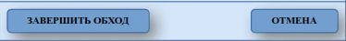
Блок делится на 2 части:
Левая часть блока содержит интерактивную кнопку «ЗАВЕРШИТЬ ОБХОД» имеет форму прямоугольника со сглаженными углами
Цвет текста – #000000, цвет заливки – #5EBA1E.
При нажатии добавляет событие в ленту событий.
Правая часть блока содержит интерактивную кнопку «отмена» имеет форму прямоугольника со сглаженными углами
Цвет текста – #000000, цвет заливки – #5EBA1E.

Окно распоряжение (8)
Окно имеет вид
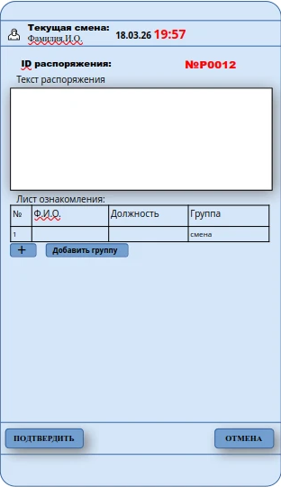
Блок информационный 1:
Блок делится на 3 части.
В левой части блока располагается пиктограмма пользователя;
Заголовок – «Текущая смена»
Цвет текста – #000000;
Под заголовком расположена информация логин пользователя, принявшего смену;
В центре строки расположена дата и время начала текущей смены.
цвет текста даты – #1E3043
цвет текста времени – #AE2119
Блок информационный 2:
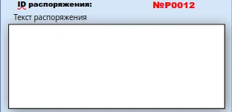
Строка делится на 2 части:
Левая часть строки содержит текст «ID распоряжения:» Цвет текста – #000000.
Правая часть строки содержит автоматически присвоенный по порядку номер распоряжения, формат: №Рхххх.
Блок информационный 3:
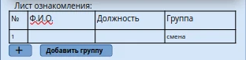
Строка содержит текст «Лист ознакомления:» Цвет текста – #000000.
Под строкой находится таблица
№ | Ф.И.О. | Должность | Группа
1 | Лигин пользователя |  | смена

Под таблицей располагаются 2 интерактивные кнопки.
Кнопка при нажатии открывает список пользователей. При выборе пользователя добавляет данные пользователя (Логин, должность и группу) в таблицу под следующим порядковым номером.
Кнопка при нажатии открывает список групп. При выборе группы добавляет данные пользователей группы (Логин, должность и группу) в таблицу под следующим порядковым номером по порядку согласно списку пользователей группы.
Блок информационный 4:
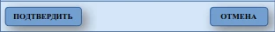
Блок делится на 2 части:
Левая часть блока содержит интерактивную кнопку «ПОДТВЕРДИТЬ» имеет форму прямоугольника со сглаженными углами
Цвет текста – #000000, цвет заливки – #5EBA1E.
При нажатии добавляет событие в ленту событий. После подтверждения выдает строку сообщения о необходимости ознакомления при приеме смены группе пользователей «СМЕНА». Остальным пользователям и группам пользователей по листу ознакомления сообщение об ознакомлении выдает на весь экран (информационным сообщением с кнопкой подтвердить) при входе в систему.
Правая часть блока содержит интерактивную кнопку «отмена» имеет форму прямоугольника со сглаженными углами. Цвет текста – #000000, цвет заливки – #5EBA1E. При нажатии сбрасывает внесенные изменения и открывает главное окно.

Окно «Сдача смены» (9)
Окно имеет вид.
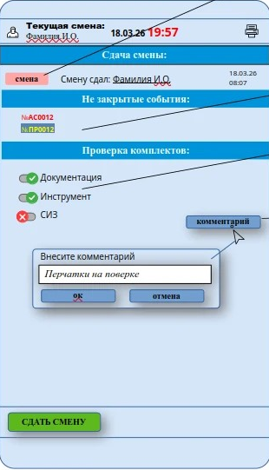
Блок информационный 1:
Блок делится на 3 части.
В левой части блока располагается пиктограмма пользователя;
Заголовок – «Текущая смена»
Цвет текста – #000000;
Под заголовком расположена информация логин пользователя, принявшего смену;
В центре строки расположена дата и время начала текущей смены.
цвет текста даты – #1E3043
цвет текста времени – #AE2119
Блок информационный 2:
Заголовок с заливкой – «Сдача смены:»
цвет текста – #BFF9FB;
цвет фона - #0095DA.
Индикатор «Смена» имеет форму прямоугольника со сглаженными углами
цвет текста – #000000
Индикатор имеет 2 возможных цвета
Цвет 1 – #FDA9A6 – в случае не закрытых событий, распоряжений и пр.
Цвет 2 – #459B54 – в случае закрытия всех событий, распоряжений и пр.
Далее в строке «Смену сдал:» логин дежурного.
В правом углу строки дата и время сдачи смены.
Блок информационный 3
Заголовок с заливкой – «Не закрытые события:»
цвет текста – #BFF9FB;
цвет фона - #0095DA.
В блоке расположен список произошедших событий с подсветкой состояния
Цвет 1 – #FDA9A6 – в случае не закрытых событий, распоряжений и пр.
Цвет 2 – #459B54 – в случае закрытия всех событий, распоряжений и пр.
В правом углу строки каждого события располагается дата и время создания инцидента.
Необходимо выделить строки для лучшей идентификации и читаемости каждую нечетную строку блока затемнять заливкой цвета – #5D81A5.
Блок информационный 4
Заголовок с заливкой – «Проверка комплектов:»
цвет текста – #BFF9FB;
цвет фона - #0095DA.
Блок делится на 2 части:
В левой части блока в вертикальной последовательности расположены интерактивные кнопки с чекбоксом:
☒ Документация
☒ Инструмент
☒ СИЗ
По умолчанию чекбоксы имеют вид перечеркнутого квадрата цвета #E84346.
При нажатии на кнопку чекбокс приобретает вид квадрата цвета #39B046 с белой галочкой внутри.
В правой части блока при наличии располагается комментарий прикрепленный соответствующему чекбоксу.
Блок информационный 5
Интерактивная кнопка «СДАТЬ СМЕНУ» имеет форму прямоугольника со сглаженными углами Цвет текста – #000000. Цвет заливки – #5CBA1B При нажатии закрывает смену.

